校園安全駕駛體驗營
Be Safety
為減少交通事故的發生，除了駕駛人有優良的駕駛技術之外，更重要的是從觀念態度中培養駕駛人對於「安全駕駛」的認知與行為，明台產險特別從日本三井住友海上集團的風險顧問公司導入在日本深獲好評的「安全駕駛危險預測情境訓練」及「駕駛性向診斷模擬機」。透過「安全駕駛危險預測情境訓練」深入瞭解身為駕駛可能面臨的各項風險情境，例如仔細觀察周遭路況判別潛在風險、掌握路上行人及機慢車的特性、瞭解天氣的潛在風險以及掌握風險後的接下來行動對策。透過「駕駛性向診斷模擬機」進行全方位的診斷，包含單純反應診斷、選擇反應診斷、方向盤操作診斷及注意力分配診斷，最後評估駕駛員在同職場中及同年齡族群中的表現結果。

明台產險將舉辦一天「安全駕駛體驗營」，讓各校司機親自體驗「安全駕駛危險預測情境訓練」及「駕駛性向診斷模擬機」，屆時熱烈歡迎全國校園公車司機踴躍參加(每場次開放30名額)。
◎研討會主題：校園安全駕駛體驗營
◎對象：校園相關駕駛人員
◎日期：109年7月30日(星期四)
◎時間：09：30~12：00 (上午場)；13:30~16:00(下午場)
◎地點：明台產物保險總公司 (地址:台北市大安區仁愛路4段1號12F大會議室)
◎主辦單位：明台產物保險(股)公司
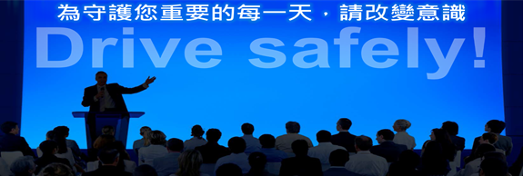
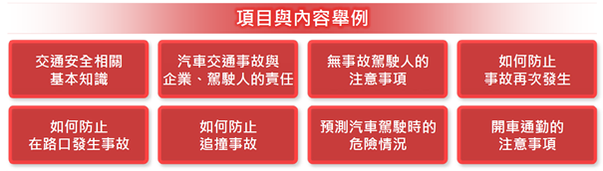
校園安全駕駛體驗營報名表
◎時間：109年7月30日（星期四）
◎地點：明台產險總公司12F大會議室(台北市大安區仁愛路4段1號)
◎報名方式：
請將報名表於 109年 7 月 24 日前傳真或e-mail報名
聯 絡 人：林伶怡
聯絡電話：02-27725678分機3056
傳 真：02-27725340 (傳真後請來電話確認本公司是否收到報名表）
e-mail：lingyi.lin@msig-mingtai.com.tw
◎人數：上、下午場各開放30名額，額滿為止(參加者請自備環保杯具)
◎費用：★免費學習之旅，參加者贈送精美小禮物★
-----------------------------------名額有限,請速報名---------------------------------
個人資料提供同意書
歡迎您報名參加校園安全駕駛研討會，為保障您的權益，請於填寫報名表前詳細閱讀以下內容，並請分別於報名表內簽名確認：
一、明台產險為提供會議活動報名相關服務，並確保報名客戶之共同利益，將遵循個人資料保護法及相關法令之規定，蒐集、處理及利用客戶所提供之個人資料，包括E-mail帳號、姓名、服務機構、職稱、通訊住址、電話等資訊。
二、報名客戶就其個人資料得依個人資料保護法第三條之規定，行使：查詢或請求閱覽、請求製給複製本、補充或更正、停止蒐集、處理、利用與刪除等權利。
三、報名客戶得自由選擇是否提供個人資料或行使個人資料保護法第三條所定之權利，但報名客戶提供資料不足或有其他冒用、盜用、不實之情形，可能將不能參加相關會議及影響各項相關服務或權益。
四、在客戶就其個人資料依個人資料保護法第三條之規定，請求停止蒐集、處理或利用或請求刪除前，本公司得依循個人資料保護法及相關法令之規定，於個人資料提供之範圍與目的內使用該等個人資料。

單位名稱 |  |  |  | 地 址
電 話 |  |  |  | 傳 真
參加人員 |  | 職 稱 | E-mail |  |  | 同意個人資料提供 同意書內容請簽名
參加場次 |  | 7/30(四)□上午場 09：30~12：00 ; □下午場13:30~16:00
- 交通安排及會場位置
研討會地址：台北市大安區仁愛路四段1號
明台產物保險總公司12F大會議室
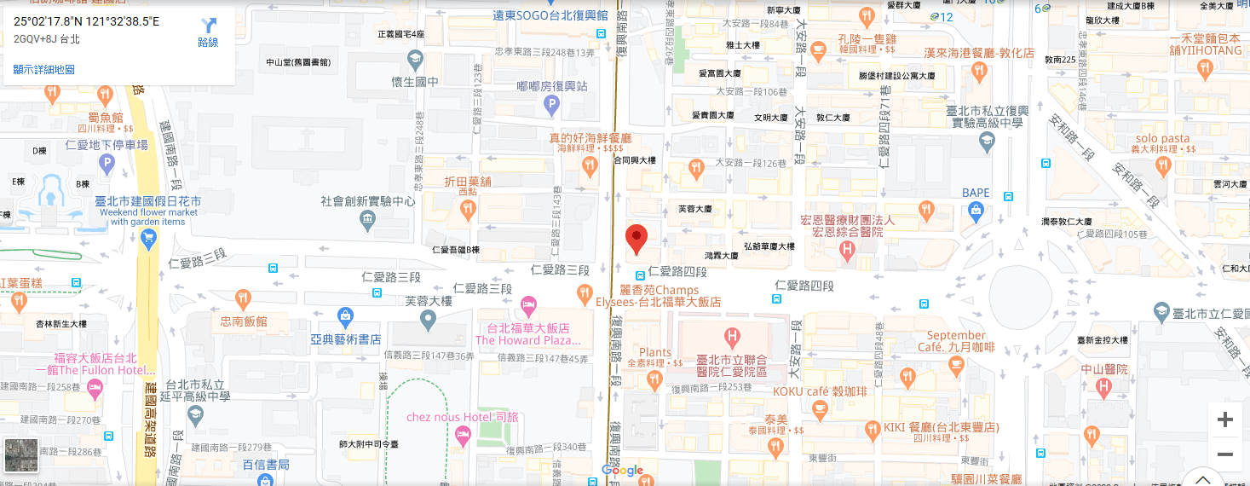
至明台產物保險總公司路線圖

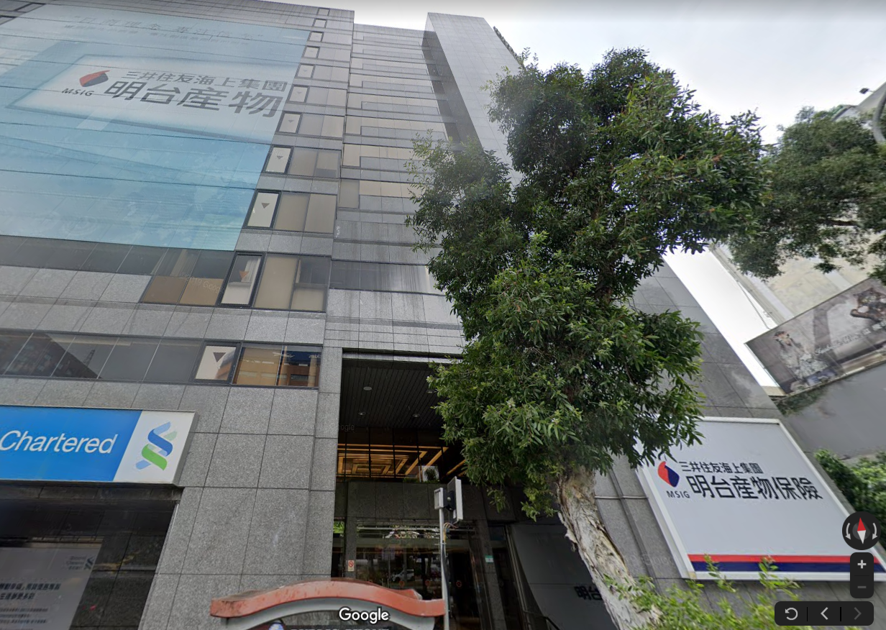

- 搭乘捷運路線建議
板南線忠孝復興站二號出口下車步行至明台總公司，路程約8~10分鐘。

